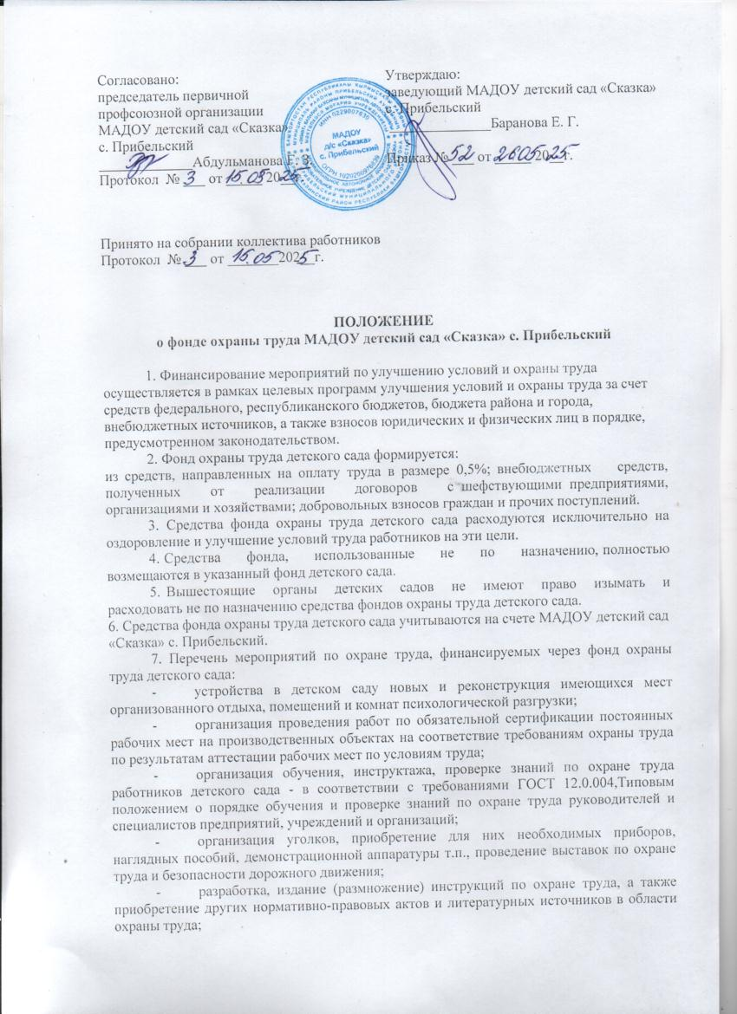

Согласовано:  председатель первичной  профсоюзной организации  МАДОУ детский сад «Сказка»  с. Прибельский  _____________Абдульманова Г. З.  Протокол № ___ от _____ 20__г. | Утверждаю:  заведующий МАДОУ детский сад «Сказка»  с. Прибельский  ______________Баранова Е. Г.  Приказ № ___ от _____ 20__г.

Принято на собрании коллектива работников
Протокол № ___ от _______202__г.

ПОЛОЖЕНИЕ
о фонде охраны труда МАДОУ детский сад «Сказка» с. Прибельский

1. Финансирование мероприятий по улучшению условий и охраны труда осуществляется в рамках целевых программ улучшения условий и охраны труда за счет средств федерального, республиканского бюджетов, бюджета района и города, внебюджетных источников, а также взносов юридических и физических лиц в порядке, предусмотренном законодательством.
2. Фонд охраны труда детского сада формируется:
из средств, направленных на оплату труда в размере 0,5%; внебюджетных средств, полученных от реализации договоров с шефствующими предприятиями, организациями и хозяйствами; добровольных взносов граждан и прочих поступлений.
3. Средства фонда охраны труда детского сада расходуются исключительно на оздоровление и улучшение условий труда работников на эти цели.
4. Средства фонда, использованные не по назначению, полностью возмещаются в указанный фонд детского сада.
5. Вышестоящие органы детских садов не имеют право изымать и расходовать не по назначению средства фондов охраны труда детского сада.
6. Средства фонда охраны труда детского сада учитываются на счете МАДОУ детский сад «Сказка» с. Прибельский.
7. Перечень мероприятий по охране труда, финансируемых через фонд охраны труда детского сада:
- устройства в детском саду новых и реконструкция имеющихся мест организованного отдыха, помещений и комнат психологической разгрузки;
- организация проведения работ по обязательной сертификации постоянных рабочих мест на производственных объектах на соответствие требованиям охраны труда по результатам аттестации рабочих мест по условиям труда;
- организация обучения, инструктажа, проверке знаний по охране труда работников детского сада - в соответствии с требованиями ГОСТ 12.0.004,Типовым положением о порядке обучения и проверке знаний по охране труда руководителей и специалистов предприятий, учреждений и организаций;
- организация уголков, приобретение для них необходимых приборов, наглядных пособий, демонстрационной аппаратуры т.п., проведение выставок по охране труда и безопасности дорожного движения;
- разработка, издание (размножение) инструкций по охране труда, а также приобретение других нормативно-правовых актов и литературных источников в области охраны труда;
- приведение искусственного освещения на рабочих местах и в бытовых помещениях в соответствии с Сан ПиН 2.4.1.3049-13.
8.Планируемые мероприятия по охране труда оформляются Соглашением по охране труда.
9.Общая сумма затрат на выполнение всех намеченных мероприятий составляет планируемый размер фонда охраны труда детского сада. Эта сумма включается в соответствующий разряд коллективного договора и соглашения в размере сумм затрат по мероприятиям, финансируемых за счет включения в себестоимость продукции (услуг, работ) и за счет части прибыли и прочих источников.
10. Отчет о фактических затратах на мероприятия по охране труда составляется по установленной форме.

